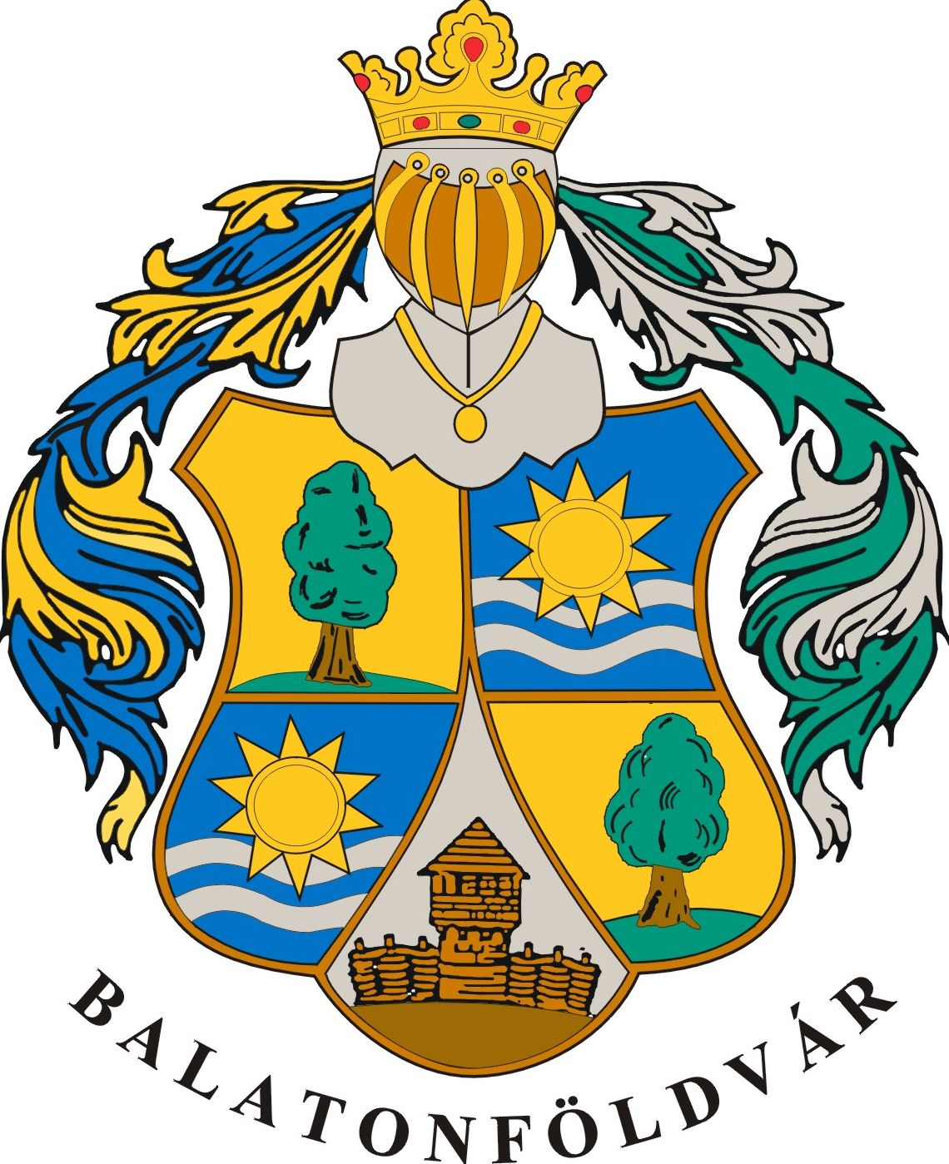
Balatonföldvári közös önkormányzati hivatal
8623 Balatonföldvár, Petőfi S. u. 1.
Tel.: 84/540-330 Fax: 84/540-332
e-mail: pgmh@balatonfoldvar.hu

ELŐTERJESZTÉS

Balatonföldvár Város Önkormányzata Képviselő-testületének
2022. április 21-i ülésére

Előterjesztő: Holovits Huba polgármester
Szavazás módja: egyszerű többség/ minősített többség
Tárgyalás: nyilvános ülés/zárt ülés
Véleményező bizottság: PGB

Tárgy: Vízisport és Vitorlás Egyesülettel Együttműködési megállapodás kötése

- rész

a./ Előzmények

Az önkormányzat hosszú évek óta ingyenesen biztosította a Vízisport és Vitorlás Egyesület részére a tulajdonát képező, balatonföldvári 15/7 hrsz-ú, összesen 143 m2 alapterületű „vízi sporttelep” megnevezésű felépítményt, 1603 m2 nagyságú ingatlant, valamint vízicsatlakozási létesítményt (sólyát) magába foglaló sporttelep üzemeltetését.

Az önkormányzat és az egyesület között létrejött Megállapodások közös megegyezéssel történő megszüntetéséről a Tisztelt Képviselő-testület már korábban döntött.
A korábbi megállapodások közös megegyezéssel történő megszüntetése érdekében az egyesület részéről igény merült fel a jövőbeli együttműködési elvek rögzítésére, ezért készült el az előterjesztés mellékletét képező Együttműködési megállapodás.

Az ingatlan önkormányzati üzemeltetésének, hasznosításának megkönnyítése érdekében az önkormányzat megbízta a KANDÓ-HOME Kft-t a telepvezetői és gondnoki feladatok ellátásával.

A csatolt tervezet a telepvezetői feladatok és az egyesületi ingatlanhasználat összehangolt szabályozására törekszik.

b./ az előkészítés során felmerülő vélemény
c./ a tárgykört érintő jogszabályok
Ptk.
d./ azon körülmények összefoglalása, amelyek a döntést indokolják
e./ Érintett önkormányzatok álláspontjai
Balatonföldvár Város Önkormányzatán kívül más önkormányzatot nem érint.

II. rész

a./ indoklás nélküli, egyértelműen megfogalmazott határozati javaslat

Balatonföldvár Város Önkormányzatának Képviselő-testülete Balatonföldvár Város Önkormányzata és a Vízisport és Vitorlás Egyesület Balatonföldvár közötti, az előterjesztés mellékletét képező, Együttműködési Megállapodás tervezetét jóváhagyja. Felhatalmazza a polgármestert azt Együttműködési Megállapodás aláírására.

b./ végrehajtásért felelős személy megnevezése:
Holovits Huba polgármester

d./ határidő megjelölése :
2022. május 1.

Balatonföldvár, 2022.04.13.
Holovits Huba sk.
polgármester

Törvényességi ellenőrzésre bemutatva:

Ellenjegyezte:

…………………………………………..
Köselingné dr. Kovács Zita jegyző

